ГОЛОВНЕ УПРАВЛІННЯ ДЕРЖПРОДСПОЖИВСЛУЖБИ В МИКОЛАЇВСЬКІЙ ОБЛАСТІ
НОВООДЕСЬКЕ УПРАВЛІННЯ
ПОВІДОМЛЯЄ:

КІР - реальна небезпека!
Кір – це інфекційна хвороба, що вражає дітей та дорослих без імунітету проти неї. В різних містах України, а також в Миколаївській області було зафіксовано кілька спалахів кору, а в лікарні потрапили як діти, так і дорослі.
Кір – небезпечне вірусне захворювання, яке є однією з найпоширеніших причин дитячої смертності у світі. Переважно на кір хворіють саме діти, які не мають щеплень. Однак дорослі та підлітки, яких не вакцинували в дитинстві, також можуть захворіти. Це підтверджує ситуація в Україні: з початку 2019 року кір діагностували у понад 5 тисяч людей.
Як передається кір
На кір хворіють тільки люди, відповідно, і зараження відбувається тільки від людини до людини. Вірус кору передається повітряно-крапельним шляхом при тісному контакті з хворим від моменту появи перших симптомів хвороби до 5 дня від початку висипки. В інфікованого кір також проявляється не одразу: від моменту зараження до захворювання проходить від 7 до 21 днів. Це – прихований період хвороби.
Примітка. Кір не передається через побутові предмети та третіх осіб, які контактували з інфікованими.
Важливо відзначити, що кір нестійкий до впливу зовнішнього середовища, відтак, вірус гине під час кип’ятіння чи дезінфекції. За кімнатної температури в приміщенні збудник залишається активним впродовж двох днів. Натомість оптимальною для вірусу є температура нижче за 15 градусів: тоді вірус довго зберігається.
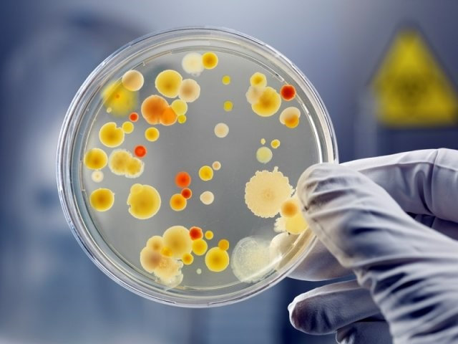
Вірус кору
Оскільки вірус кору дуже легкий, він здатний потрапляти на інші поверхи крізь вікна та вентиляцію та навіть в сусідні будівлі через потоки повітря. Людина може заразитися кором у випадку, коли перебуває в будинку з вірусом або ж контактує з хворим.
Симптоми кору в дітей і дорослих
Здебільшого, на кір хворіють один раз, а повторні випадки трапляються дуже рідко. При цьому заразитися вірусом може будь-яка людина, яка не має імунітету.
Симптоми кору проявляються у кілька етапів. Спершу інфікована людина стає млявою, у неї виникають проблеми зі сном та знижується апетит. Пізніше з’являються нежить та кашель, а також підвищується температура. Ці ознаки легко сплутати із застудою, тому будьте обачні.
Уже через кілька днів температура падає, а от кашель та нежить навпаки посилюються. При цьому в хворого збільшуються лімфовузли, виникає запалення слизової оболонки очей, можуть бути гнійні виділення. Рожеві крапкові висипання з’являються на 2-3 день. Їх можна помітити на слизовій оболонці ясен, щік та губ ще до появи висипів на тілі.
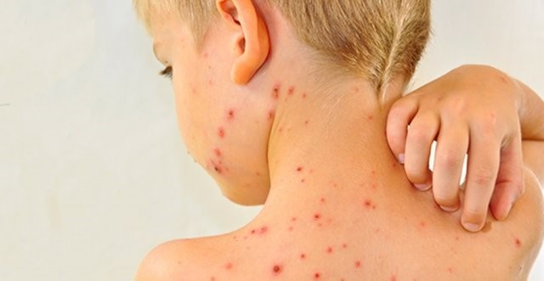
Кір у дітей
На 4-5 день після перших симптомів кору температура хворого знову зростає до 39-40 градусів і він вкривається червоними цятками. Спершу висип з’являється на шкірі голови, на обличчі та за вухами, а пізніше розповсюджується на тіло, руки та ноги.
Висип кору – це дрібні рожево-червоні цятки і пухирці, які поступово перетворюються на більші плями.
На додачу, у хворого посилюється нежить, набрякають повіки та обличчя. Людей з кором також мучить головний біль, від якого вони інколи навіть непритомніють. До симптомів може додатися ще й пронос.
Якщо кір проходить без ускладнень, то вже на 4 день хворому стає краще. У людини нормалізується температура, минає кашель та нежить, а висип зникає у зворотному з появою порядку. Червоні цятки можуть зовсім минутися або ж змінитися на пігментацію.
Основні симптоми кору:
- сильний головний біль,
- слабкість,
- підвищення температури тіла до 40 градусів,
- втрата апетиту,
- нежить,
- сухий і сильний кашель,
- почервоніння і набряк горла,
- збільшення лімфовузлів,
- запалення слизової оболонки очей,
- висип по тілу.
- 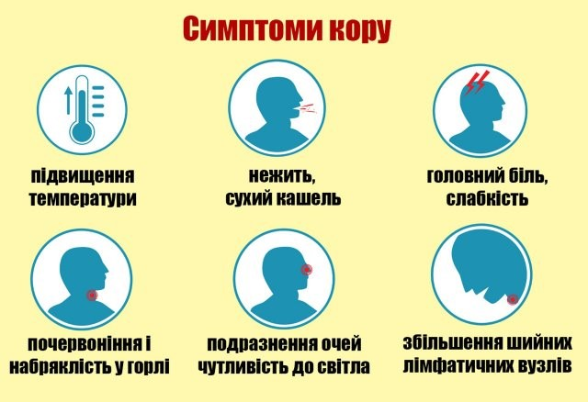
Симптоми кору
Ускладнення, які дає кір
Якби кір минав без жодних наслідків всього за тиждень, він би не спричиняв смерть дітей по всьому світу. Цей вірус небезпечний тим, що ускладнення після хвороби можуть бути ще небезпечнішими за перебіг цієї недуги.
Кір послаблює імунітет і знижує здатність організму боротися з іншими хворобами, тому організм стає чутливим до будь-якої бактеріальної інфекції.
Ускладнення можуть спричинити захворювання дихальних шляхів: пневмонію, бронхіт, у дітей часто виникає запалення середнього вуха.
Кір впливає і на нервову систему, та в деяких випадків може призвести до енцефаліту (запалення головного мозку).
Лікування кору
Якщо кір проходить без ускладень – його лікують в домашніх умовах під наглядом лікаря. Та якщо хвороба протікає важко і дає ускладнення, лікування кору проводять в лікарні. Дорослих переважно госпіталізують.
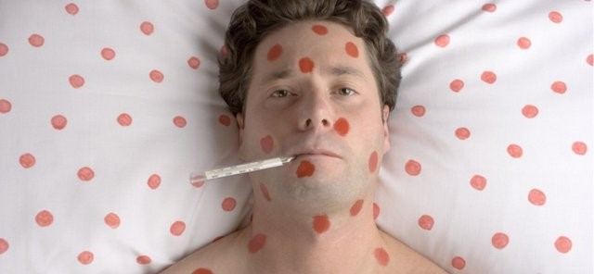

Кір у дорослих
Ліків від кору немає – хворим призначають комплексну терапію, яка спрямована на боротьбу з симптомами кору і підвищення імунітету. Висип також не лікують. Спочатку тіло має покритись цятками повністю, і згодом висип зникне.
Хворим на кір дають:
- підвищену доза вітамінів А і С;
- препарати для зниження температури;
- таблетки або сиропи від кашлю;
- антигістамінні препарати;
- краплі від нежитю;
- мазі і краплі від запалення очей;
- у рідкісних випадках антибіотики.
Важливо, щоб у приміщенні, де лежить хворий, щодня робили вологе прибирання та часто провітрювали його. Краще уникати зайвого світла в кімнаті, адже під час кору в людини дуже сльозяться очі. Варто частіше міняти постіль та одяг хворим. Харчування має бути легким та багатим на вітаміни.
Профілактика кору
Найбільш дієвим способом профілактики кору є вакцинація, яка і забезпечує захист від хвороби. Щеплення роблять дитині в 12 місяців та 6 років. В Україні використовують комбіновану вакцину для профілактики одразу від трьох хвороб – кору, епідемічного паротиту та краснухи.
Не щепленим від цього вірусу дорослим потрібно пройти вакцинацію від кору до 35 років.
Після щеплення у дітей виробляється імунітет до хвороби вже на другому році життя через місяць після вакцинації. Стійкість до кору зберігається протягом 25 років і тільки в поодиноких випадках може зникнути з часом.
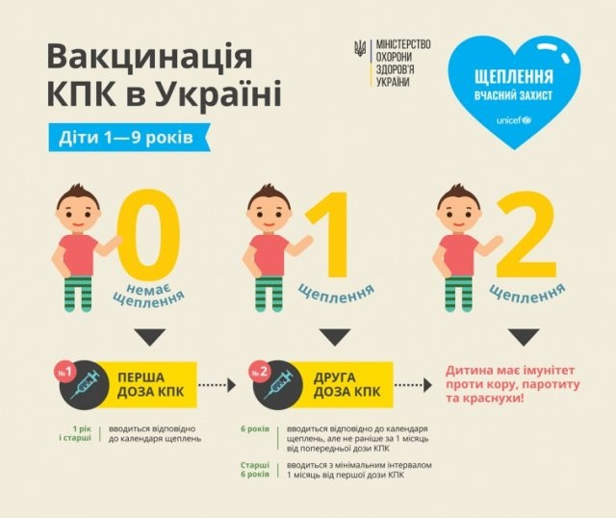

Коли робити щеплення від кору
Вакцинація від кору вкрай необхідна майбутнім матерям, адже якщо вагітна жінка захворіє на кір, може статися викидень або передчасні пологи.
Відділ державного нагляду (контролю) за дотриманням санітарного законодавства Новоодеського управління Головного управління Держпродспоживслужби в Миколаївській області Бородіна А.В та Берекет К.В.

